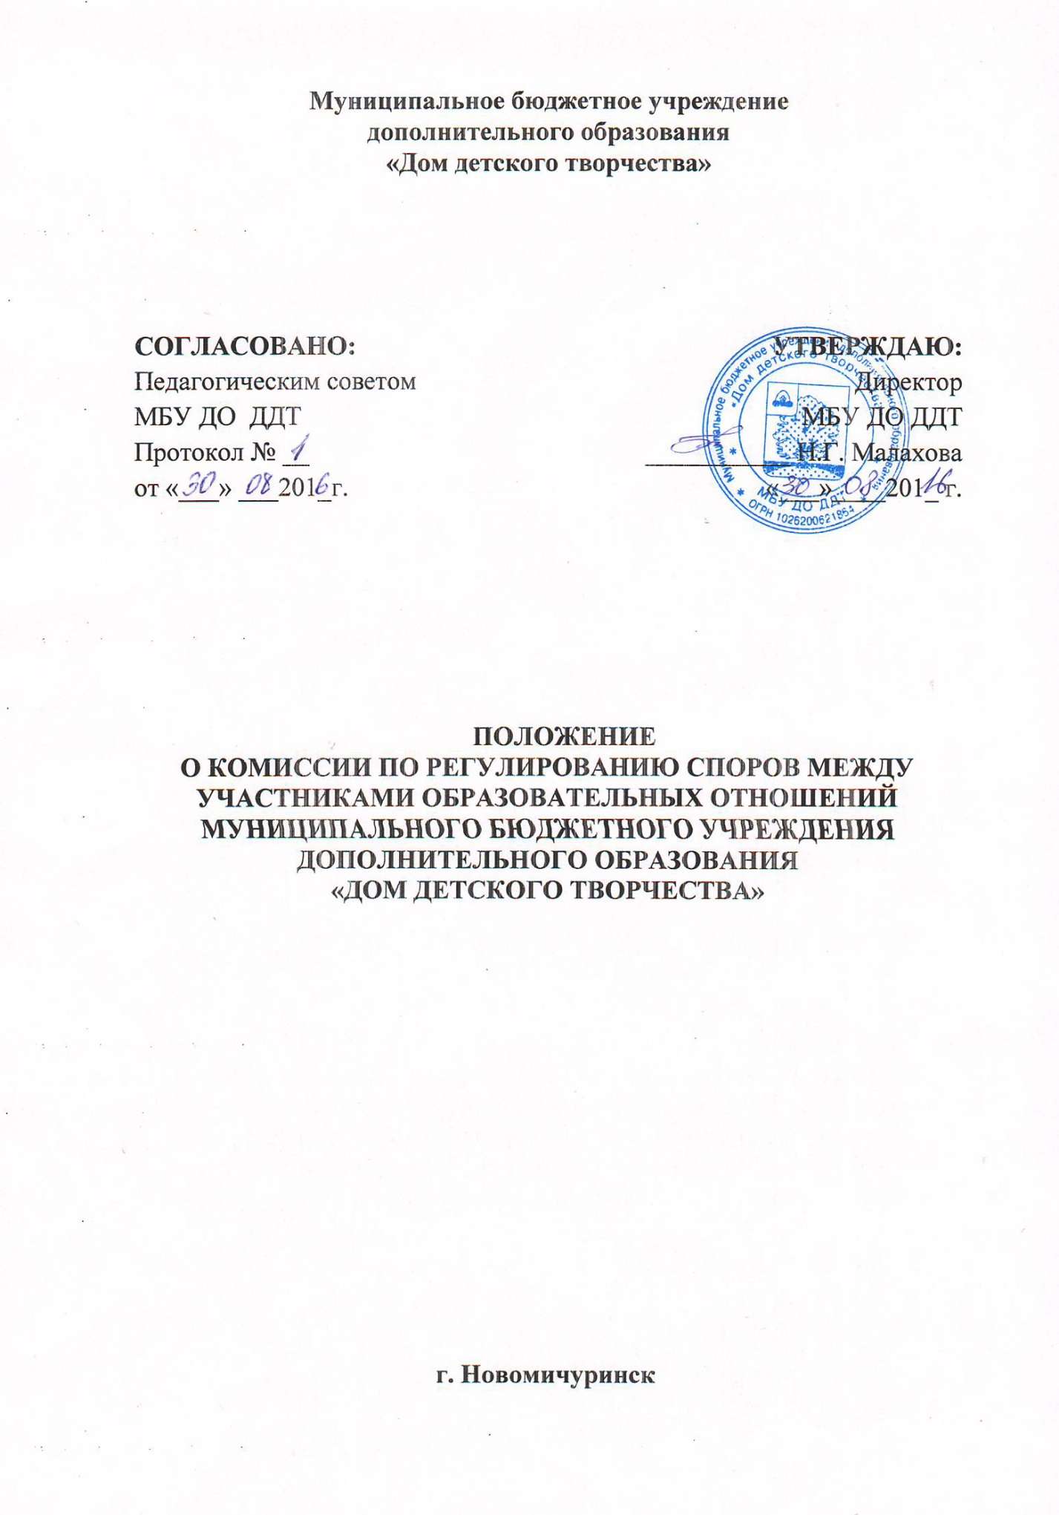

1. Общие положения

1.1.Настоящее положение определяет порядок создания и функционирования комиссии по рассмотрению возможных обращений, заявлений участников образовательного процесса (педагогов, обучающихся, родителей (законных представителей), сотрудников).
1.2. Комиссия в своей деятельности руководствуется ФЗ - №273 «Об образовании в Российской Федерации»; типовым положением об образовательном учреждении дополнительного образования, Уставом и локальными актами ДДТ.
1.3. Комиссия создается на период учебного года для решения спорных вопросов, относящихся к образовательному процессу.
1.4. Число членов комиссии нечетное, не менее 3 человек.

2. Задачи и функции конфликтной комиссии

2.1. Основной задачей конфликтной комиссии является разрешение конфликтной ситуации между участниками образовательного процесса путем доказательного разъяснения принятия оптимального варианта решения в каждом конкретном случае.
2.2. Для решения отдельных вопросов конфликтная комиссия обращается за получением достоверной информации к участникам конфликта.
2.3. Для получения правомерного решения комиссия использует различные нормативные правовые документы, информационную и справочную литературу, обращается к специалистам, в компетенции которых находится рассматриваемый вопрос.
2.4. Конфликтная Комиссия рассматривает вопросы:
- по разрешению споров, возникающих при комплектовании групп, при определении сменности и расписания;
- по реализации дополнительной общеразвивающей программы;
- по объективности результатов во время промежуточной или итоговой аттестации;
- по соблюдению правил внутреннего распорядка обучающихся;
- по соблюдению правил внутреннего трудового распорядка сотрудников;
- по выполнению должностных инструкций;
- и другие.

3. Состав комиссии

3.1. Председатель и члены комиссии выбираются на производственном совещании из числа всех сотрудников коллектива ДДТ открытым или тайным голосованием.
3.2. В состав комиссии должны быть включены представители администрации, члены профкома (представитель трудового коллектива), педагогические работники, сотрудники ДДТ и представители родительской общественности.

4. Организация деятельности комиссии

4.1. Председатель комиссии возглавляет работу комиссии и организует ее функционирование по мере поступления обращений, заявлений от участников образовательного процесса.
4.2. Председатель конфликтной комиссии организует учет и регистрацию поступивших обращений, заявлений от участников образовательного процесса.
4.3. Конфликтная комиссия отрабатывает процедуру рассмотрения поступивших обращений, заявлений от участников образовательного процесса и ведет записи протоколов ее заседаний.

5. Права и обязанности конфликтной комиссии

5.1. Конфликтная комиссия имеет право:
- принимать к рассмотрению заявления любого участника образовательного процесса при несогласии с решением или действием руководителя, педагогического работника, обучающегося;
- принять решение по каждому спорному вопросу, относящемуся к ее компетенции; обжалование принятого решения возможно в муниципальном органе управления образованием;
- запрашивать дополнительную документацию, материалы для проведения самостоятельного изучения вопроса;
- рекомендовать приостанавливать или отменять ранее принятое решение на основании проведенного изучения при согласии конфликтующих сторон;
- рекомендовать изменения в локальных актах ДДТ с целью демократизации основ управления образовательным учреждением или расширения прав обучающихся.

5.2. Члены конфликтной комиссии обязаны:
- присутствовать на всех заседаниях комиссии;
- принимать активное участие в рассмотрении поданных заявлений в устной или письменной форме;
- принимать решение по заявленному вопросу открытым голосованием (решение считается принятым, если за него проголосовало большинство членов комиссии при присутствии не менее двух третей ее членов);
- принимать своевременно решение, если не оговорены дополнительные сроки рассмотрения заявления; Решение о ее формировании принимается в течение трех дней с момента поступления заявления;
- давать обоснованный ответ заявителю в устной или письменной форме в соответствии с пожеланием заявителя.

6. Организация деятельности конфликтной комиссии

6.1. Заседания конфликтной комиссии оформляются протоколом.
6.2. Утверждение членов комиссии и назначение ее председателя оформляются приказом по ДДТ.
6.3. Протоколы заседаний конфликтной комиссии сдаются вместе с отчетом за учебный год администрации ДДТ и хранятся в документах три года.
6.4. Окончательное решение по возникающим проблемам принимает директор ДДТ.

7. Заключительные положения

7.1. Положение принимается на производственном совещании ДДТ или на педагогическом совете, срок его действия не устанавливается.

